INTRODUÇÃO AO GEOPROCESSAMENTO

ANÁLISE DE MOBILIDADE REGIONAL E DA URBANIZAÇÃO DISPERSA A PARTIR DE MAPAS AUTO-ORGANIZÁVEIS EM SÃO JOSÉ DOS CAMPOS, SÃO PAULO

Rayanna Barroso de Oliveira Alves

INPE
São José dos Campos
2021

RESUMO

A identificação de padrões e processos nas cidades contemporâneas dos efeitos do crescimento espacial, suas causas e consequências de fenômenos tem sido bastante estudadas e tem sido um grande desafio para a ciência. Dessa forma, este trabalho permitiu a utilização de um banco de dados censitário e de entrevista de levantamentos a respeito de origem e destino da população residente no município de São José dos Campos e seus inter-relacionamentos com as cidades do Valo do Paraíba, Região Metropolitana de São de Paulo, Campinas e Baixada Santista para fins de trabalho, estudo, comércio, serviços e lazer. Assim, foi desenvolvido um diagnóstico de caracterização da dinâmica intra-regional. Para tal, foram utilizadas redes neurais não-supervisionadas para analisar conjuntamente aspectos socioeconômicos, natureza, tipologia e frequência (intensidade) dos deslocamentos, com fins à identificação de "clusters", ou seja, agrupamentos ou concentrações de ocorrência de deslocamentos. O aumento do poder de mobilidade conduz à nucleação de assentamentos urbanos, seja na forma de loteamentos isolados, tipologias condominiais diversificadas ou empreendimentos imobiliários de usos múltiplos, e à consequente fragmentação do tecido urbano, podendo causar impactos ambientais intensos.

1. INTRODUÇÃO
Segundo Reis (2006), a urbanização dispersa se materializa no espaço intra-urbano e metropolitano ou regional no formato de novas áreas de expansão e renovação do tecido urbano, apresentando descontinuidades. Buchell et al., (1998) definem a dispersão como “intrusão de baixa densidade de residências e outros usos não-residenciais na zona rural, bem como em áreas não desenvolvidas, constituindo-se em uma modalidade de consumo da terra de forma espraiada, imprevisível e, por vezes, segregadora”. Dessa forma, definições precisas dos padrões de dispersão no cenário urbano podem ser caracterizadas utilizando medidas espaciais.
Segundo Reis (2006), o fenômeno da dispersão urbana, reporta-se a duas escalas espaciais, ou seja, dois contextos distintos, porém, interrelacionados entre si. A primeira diz respeito às áreas metropolitanas, que se dispersam em crescentes núcleos ou polos, intervalados de vazios, com redução de densidades de ocupação, formando o que alguns autores chamam de nebulosa urbana.
A segunda escala é referente ao tecido urbano, onde se definem elações físicas e jurídicas entre o público e o privado do espaço urbano, sua produção material, bem como sua apropriação, uso e transformação. Nela, a dispersão se evidencia pelo esgarçamento crescente do tecido dos principais núcleos urbanos, em suas áreas periféricas, bem como pela formação de constelação ou nebulosas de núcleos urbanos e bairros isolados em meio ao campo, de diferentes dimensões, integrados em uma área metropolitana ou em um conjunto ou sistema de áreas metropolitanas (REIS, 2006).
A dispersão urbana é caracterizada na literatura internacional como uma forma distinta de crescimento urbano, que possui caráter difuso, polinucleado e ineficiente. Alguns estudos têm defendido os benefícios do estilo disperso de desenvolvimento urbano e argumentam, particularmente com relação aos moldes do modelo americano de dispersão, que os padrões de “suburbanização” são resultados das forças de mercado livre, escolha do consumidor e o reflexo do sistema democrático de controle da terra (Carliner, 1999; Easterbrook, 1999).
Segundo Hodge (1992), há um crescente consenso em meio à comunidade científica de que o processo de globalização não somente influencia a estrutura econômica de grandes cidades, mas também a sua estrutura espacial de modo geral. De acordo com investigações nesta linha, estruturas urbanas emergentes apontam para uma transição do modelo monocêntrico do pós-guerra para o que se denomina de “região urbana dispersa ou policêntrica” (CLARK et al., 1994).
Assim, o presente trabalho vem a utilizar redes neurais para a geração de mapas auto-organizáveis para verificar a mobilidade intra-regional da cidade de São José dos Campos, São Paulo.

2. REVISÃO DE LITERATURA
2.1 EVOLUÇÃO HISTÓRICA E PANORAMA ATUAL

Origens da dispersão urbana podem ser encontradas, segundo Reis (2006), “na segunda metade do século XX no que alguns autores chamam de campos urbanos, nos quais estabeleceu-se um processo em que a população migrava de vez para as periferias das grandes cidades ou residia nas cidades médias e trabalhava no campo.
As atividades tipicamente urbanas se deslocavam para o campo, dispondo-se ao longo dos grandes eixos de transporte ou dando origem a uma série de polos, separados entre si por áreas de atividade rural, cujos trabalhadores permaneciam residindo nas cidades – os chamados continuum urbanizados.
O primeiro continuum urbanizado, com essas características, formou-se nos Estados Unidos, no eixo entre Nova York, Filadélfia e Washington, ou segundo alguns, entre Boston, Nova York e Washington. Entre 1970 e 1990, processos semelhantes começaram a ocorrer em outras regiões, sobretudo na Europa, em países diferenciados como Itália, Holanda e Espanha”.
No Brasil, nesse mesmo período, podemos constatar tendências semelhantes em várias regiões. O exemplo mais destacado é o da formação de um eixo com características específicas, entre a Baixada Santista, a Região Metropolitana de São Paulo, Jundiaí e a Região Metropolitana de Campinas; e outro eixo ligando Sorocaba à Região Metropolitana de São Paulo e o Vale do Paraíba, em direção ao Rio de Janeiro.
No Vale do Paraíba, a dispersão urbana teve início com a construção da via Dutra e com a vinda das indústrias que saíram da periferia de Região Metropolitana de São Paulo em direção ao interior, concentrando-se em seus dois maiores centros São José dos Campos e Taubaté, instalando-se principalmente ao longo desta rodovia. Particularmente em São José, este processo de dispersão foi intensificado pela formação do Parque Aeronáutico, com a criação do CTA (Centro Tecnológico Aeroespacial) no final da década de 50, do INPE (Instituto de Pesquisas Espaciais) em 1971, e a posterior criação da EMBRAER em 1970.
Segundo Reis (2006), “esses projetos incluíam a transferência de quadros profissionais altamente selecionados, formados em São Paulo, em outras capitais ou mesmo no exterior, com hábitos tipicamente metropolitanos, que de início causavam algum impacto nessas localidades, contrastando com os padrões tradicionais de vida ali existentes”.
“Em São José dos Campos e em Taubaté, como em outras cidades do Vale do Paraíba, o urbano já não se concentra no interior das cidades. As fábricas estão dispostas ao longo das principais rodovias. Os condomínios e loteamentos fechados são construídos nas áreas mais agradáveis, fora das cidades (entre 5 e 10 quilômetros) e mesmo em municípios vizinhos.
O comércio, os serviços, locais de entretenimento e lazer se deslocam para as margens das rodovias, de forma a atender aos consumidores de diversos municípios. Vários dos centros universitários ficam fora das cidades, isolados no campus, e são servidos por linhas de ônibus fretados e por vans.
A urbanização avança em várias direções na Mantiqueira, basicamente com a formação de condomínios para residências de recreio, nos caminhos para São Francisco Xavier e Campos do Jordão, atingindo antigas localidades no Estado de Minas Gerais. No lado oposto, avança em direção a Jambeiro e Paraibuna, ou, para o sul, em direção a Guararema, que já pertence à Região Metropolitana de São Paulo. Essas extensões se acentuaram um pouco com a Rodovia Carvalho Pinto e deverão sofrer novo impulso com a duplicação da Rodovia dos Tamoios”.

2.2 MOBILIDADE INTRA-REGIONAL

Assim, estudos da origem e destino da população vem permitindo analisar a direção dos movimentos da população e possibilite analisar o nível ou situação da formação da sociedade (QUEIROZ et al., 2015).
Movimentos migratórios podem ser entre regiões – intra-regional - ou dentro de uma região – inter-regional. Em países subdesenvolvidos a mobilidade interna se encontra muito bem caracterizadas (FERREIRA, 1986).
Conforme Baeninger (2012), a temática envolvendo as migrações internas brasileiras obtém importância crescente nas análises populacionais do país ao longo do século atual. Por um lado, houve um redesenho das migrações de longa distância quanto às suas trajetórias e, de outro, as migrações entre os meios urbanos passaram a sofrer especificidades dadas às dinâmicas regionais.
A evidência de desigualdades sociais entre segmentos populacionais do espaço intra-urbano está presente no processo de desenvolvimento nacional. A configuração socioespacial que é resultante desse processo de estruturação da cidade é caraterizada pela formação de periferias. Essas desigualdades são atenuadas pela intensificação dos deslocamentos populacionais intra-urbanos, que são representados por fluxos de migração intrametropolitanos em direção à periferia regional. A intensificação da frequência desse deslocamento revela a existência de movimentos pendulares (CAIADO, 2005).
Os dados dos censos demográficos são uma forma de verificar as informações da dinâmica intra-regional. Os estudos relacionados a esses movimentos migratórios utilizam parâmetros de periodicidade, comparação e capacidade de identificação de diversos aspectos como frequência e local de moradia e trabalho (AVILA, 2007).
De uma forma mais objetiva, a urbanização dispersa se materializa no espaço, intra-urbano, sob a forma de novas áreas de expansão e renovação do tecido urbano, apresentando descontinuidades, núcleos isolados, empreendimentos de grande porte ocupando vazios urbanos de áreas consolidadas, enovação urbana e reconstrução em áreas degradadas (REIS, 2006).

2.3 REDES NEURAIS E MAPAS AUTO-ORGANIZÁVEIS

Redes neurais artificiais (RNA) podem ser basicamente definidas como uma estrutura computacional de processamento paralelo maciçamente distribuído, a qual consiste de unidades de processamento, também chamadas de neurônios ou nós, organizadas em uma sequência de camadas. Os neurônios são responsáveis pelo armazenamento do conhecimento adquirido pelo sistema, o qual deve ser disponibilizado para usos futuros (HAYKIN, 1999).
Segundo Fischer et al., (2000), as redes neurais são capazes de aprender e tomar decisões, baseando-se em informação incompleta, ruidosa ou nebulosa, e esta é precisamente a razão pela qual as mesmas podem ser facilmente adequadas para lidar com problemas espaciais.
Embora RNA sejam comumente consideradas como pertencentes ao amplo ramo de inteligência artificial (AI), Fischer e Abrahart (2000) postulam que implementações de redes neurais para análise e modelagem de dados geográficos deveriam ser preferencialmente atribuídas ao domínio de inteligência computacional (IC). Estes autores argumentam que as implementações de RNA sob a forma de aproximadores de funções e classificadores de padrões por antero-propagação conseguem apenas processar dados numéricos (baixo nível), ao passo que sistemas de IA constituem-se em sofisticadas plataformas de IC dotadas de ferramentas especiais para incorporar conhecimento na forma de informações não-numéricas ou regras e restrições operacionais.
Mapas auto-organizáveis (ou “Self-Organizing Maps” – SOM) constituem uma classe especial de redes neurais (ou grades neurais), que se baseiam em aprendizagem competitiva. Os neurônios de saída da grade competem entre si para serem ativados ou disparados, com o resultado que apenas um neurônio de saída, ou um neurônio por grupo, está ligado em um instante de tempo. Um neurônio de saída que vence a competição é chamado de neurônio vencedor. Uma forma de induzir esta competição entre os neurônios de saída é usar conexões laterais inibitórias, como por exemplo caminhos de realimentação negativa (Haykin, 1999).
Segundo este mesmo autor, em um mapa auto-organizável, os neurônios estão colocados em nós de uma grade, que é normalmente uni- ou bidimensional. Mapas de dimensionalidade mais alta são também possíveis, mas não são tão comuns. Os neurônios se tornam seletivamente sintonizados a vários padrões de entrada (estímulos) ou classes de padrões de entrada no decorrer de um processo de aprendizagem. As localizações dos neurônios assim sintonizados (neurônios vencedores) se tornam desordenadas entre si de forma que um sistema de coordenadas significativo para diferentes características de entrada é criado sobre a grade (modelo de Kohonen).
Um mapa auto-organizável é, portanto, caracterizado pela formação de um mapa topográfico dos padrões de entrada no qual as “localizações espaciais (coordenadas) dos neurônios na grade são indicativas das características estatísticas intrínsecas contidas os padrões de entrada”, daí o nome mapa auto-organizável (Figura 1).

Figura 1: Grades neurais no modelo de Kohonen.
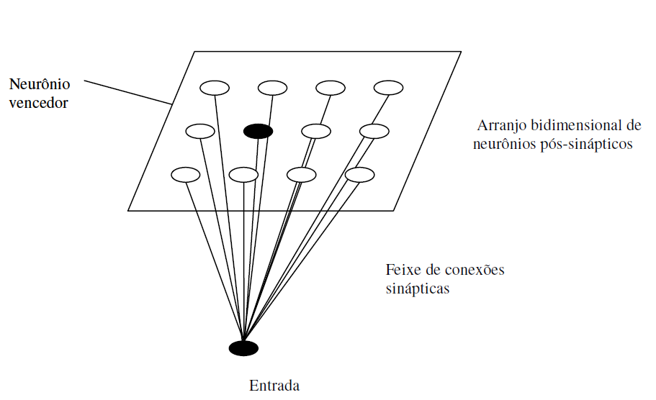
Fonte: HAYKIN, 1999.

Uma vez que a grade tenha sido apropriadamente inicializada, há três processos
essenciais envolvidos na formação do mapa auto-organizável:
1) Competição - Para cada padrão de entrada, os neurônios de grade calculam seus respectivos valores de uma função discriminante, a qual fornece a base para a competição entre os neurônios. O neurônio particular com o maior valor da função discriminante é declarado vencedor da competição.
2) Cooperação - O neurônio vencedor determina a localização espacial de uma vizinhança topológica de neurônios excitados, fornecendo assim a base para a cooperação entre os neurônios vizinhos.
3) Adaptação Sináptica - Este último mecanismo permite que os neurônios excitados aumentem seus valores individuais da função discriminante em relação ao padrão de entrada, através de ajustes adequados aplicados a seus pesos sinápticos. Os ajustes são feitos de modo que a resposta do neurônio vencedor à aplicação subsequente de um padrão de entrada similar é melhorada” (HAYKIN, 1999).
Em outras palavras, o algoritmo SOM envolve três passos básicos – amostragem, casamento por similaridade e atualização – que são repetidos até que a formação do mapa de características esteja completa. O algoritmo pode ser resumido como segue:
1. Inicialização: Refere-se a escolha de valores aleatórios para os vetores de peso iniciais w_{j} (0). A única restrição é que os w_{j} (0) sejam diferentes para j = 1, 2,..., l, onde l é o número de neurônios na grade. Pode ser desejável manter a magnitude dos pesos pequena. Um outro modo de inicializar o algoritmo é selecionar os vetores de peso {wj (0)}^{l} _{j}=1 a partir do conjunto disponível dos vetores de entrada {x_{i}}^{N} _{i=1} de uma maneira aleatória.
2. Amostragem: Retirada de uma amostra x do espaço de entrada com uma certa probabilidade; o vetor x representa o padrão de ativação que é aplicado à grade. A dimensão do vetor x é igual a m.
3. Casamento por Similaridade: Encontro do neurônio com o melhor casamento
(vencedor) i(x) no passo de tempo n usando o critério da mínima distância euclidiana:
(1)
i(x) = arg min_{j} ||x(n) - w_{j}||, j=1,2,...,l

4. Atualização: Ajuste os vetores de peso sináptico de todos os neurônios usando a fórmula de atualização
(2)
w_{j} (n + 1) = w_{j} (n) + η (n) h j.i (x) (n) (x (n) – w_{j} (n))

onde η (n) é o parâmetro da taxa de aprendizagem e h _{j.i (x)} (n) é a função de vizinhança centrada em torno do neurônio vencedor i(x); ambos h (n) e h j.i (x) (n) são variados dinamicamente durante a aprendizagem para obter melhores resultados.
5. Continuação: Continua-se com o passo 2 até que não sejam observadas modificações significativas no mapa de características.
Em suma, o mapa auto-organizável proposto por Kohonen é uma rede neural engenhosa construída em torno de uma grade uni- ou bidimensional de neurônios para capturar as características importantes contidas em um espaço de entrada (dados) de interesse. Dessa forma, ele fornece uma representação estrutural dos dados de entrada pelos vetores de peso dos neurônios como protótipos.
O algoritmo SOM, conforme dito anteriormente, é inspirado na neurobiologia, incorporando todos os mecanismos que são básicos para a auto-organização: competição, cooperação e auto-amplificação. Ele pode assim servir como modelo genérico para descrever a emergência dos fenômenos de ordenação coletiva em sistemas complexos após iniciar a partir da desordem total (HAYKIN, 1999).

3. METODOLOGIA
O OMT-G da metodologia desenvolvida para o trabalho está de acordo com a Figura 2.

Figura 2: Fluxograma OMT-G.
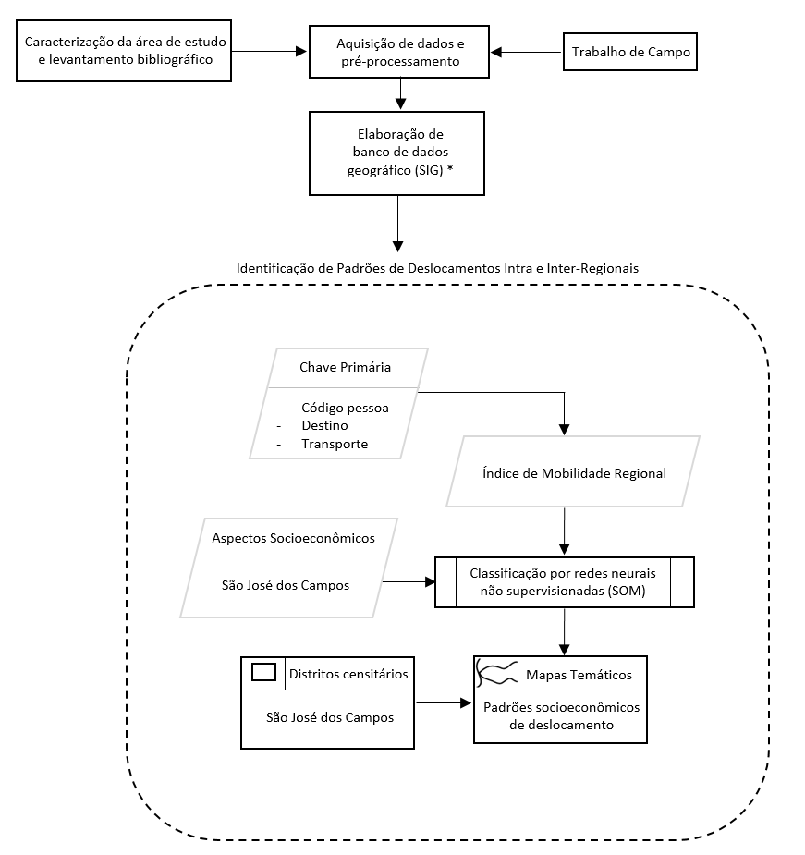
Fonte: Autor.

3.1 AMOSTRAGEM ESTRATIFICADA POR SETORES CENSITÁRIOS DE SÃO JOSÉ DOS CAMPOS
Todos os dados sobre mobilidade inter e intra-regional relativos ao município de São José dos Campos foram repassados para o desenvolvimento do presente trabalho, pelo Instituto Nacional de Pesquisas Espaciais - INPE. Os questionários foram obtidos diretamente em campo. Em média, foram coletadas de uma a duas entrevistas por quadra com tamanho pequeno ou médio, e de três a seis (ou até mais) entrevistas, no caso de quadras de grandes extensões, perfazendo um total de 4.260 questionários, levantados no período de agosto/2005 a abril/2006.
Optou-se pela aplicação de questionários origem-destino (O-D) junto à população de São José dos Campos. Como um dos interesses da pesquisa era cruzar as informações de mobilidade regional com dados socioeconômicos obtidos do censo de 2000, toda a coleta de dados foi feita por amostragem estratificada com base na delimitação dos setores censitários definidos para a cidade (área urbanizada do município) em 2000.
Os questionários O-D regionais foram estruturados em três seções:
I) Dados Pessoais – contendo informações de cunho pessoal, bem como
dados de escolaridade e nível de ocupação;
II) Dados sobre Percurso de Vida – contendo informações sobre local de
nascimento, migração intra e inter-urbana e respectivas razões;
III) Dados sobre Deslocamentos Regionais – compreendendo
informações sobre deslocamentos em função da finalidade (estudo, trabalho, comércio, serviços, lazer e segunda residência ou residência de veraneio), da frequência (diária ou pendular, até 3 vezes/semana, semanal em dia útil ou em fim-de-semana, quinzenal, mensal, bimestral etc.) e da modalidade de transporte (veículo particular, ônibus interurbano ou de turismo, van, veículo de empresa, ônibus fretado, aeronave etc.).
Na condução dos questionários, o procedimento era selecionar de forma aleatória, em cada quadra, uma pessoa residente (ou que trabalhasse) com padrão socioeconômico semelhante à média da quadra. Dentro de um mesmo setor, procurava-se variar a gama de sexo, idade e nível de ocupação dos entrevistados, visando-se evitar enviesamento dos dados.

3.2 MOBILIDADE REGIONAL
3.2.1 GERAÇÃO DO ÍNDICE DE MOBILIDADE REGIONAL – IMR

O IMR, em uma tentativa de simplificação conceitual e consequentemente matemática, se utiliza apenas de dois parâmetros: finalidade e frequência dos deslocamentos. Era preciso que o índice exprimisse o padrão subliminar do agente do deslocamento, reconhecendo que algumas finalidades implicam maior sofisticação que outras, e sobretudo, que a maior frequência do deslocamento era indicativa de um maior poder de mobilidade.
A análise de padrões de mobilidade regional em associação com padrões socioeconômicos através do uso de redes neurais não-supervisionadas (SOM). Para tanto, foi necessário que toda a informação levantada sobre o perfil dos deslocamentos fosse condensada em único número. Neste sentido, foi concebido o “Índice de Mobilidade Regional – IMR”, calculado de forma agregada para cada setor censitário, uma vez que os próprios dados socioeconômicos utilizados nesta pesquisa são os produzidos pelo IBGE por setor censitário.
O IMR foi desenvolvido seguindo uma tabela de frequência e finalidades de deslocamento.

Tabela 1: Finalidade do descolamento
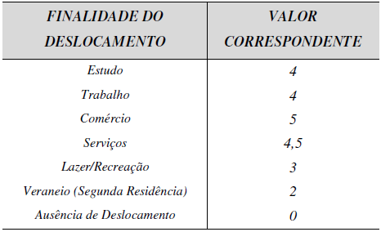
Fonte: INPE, 2006.

Tabela 2: Frequência do descolamento
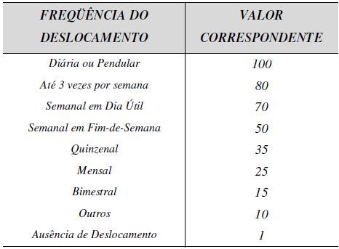
Fonte: INPE, 2006.

3.2.2 IDENTIFICÇÃO DE CLUSTERS DO IMR E DADOS SOCIOECONOMICOS

Os clusters do IMR e dos dados socioeconômicos foram identificados a partir da seleção de 11 variáveis obtidas a partir do censo do IBGE 2000 para São José dos Campos, como apresentado na Tabela 3.

Tabela 3: Variáveis socioeconômicas simples e agregadas para a análise de clusters.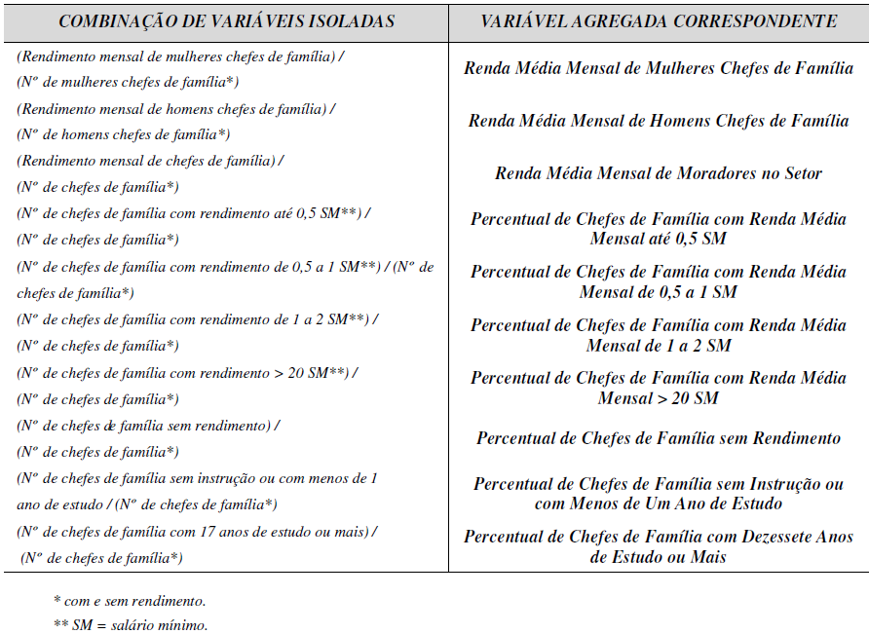
Fonte: INPE, 2006.

Essas variáveis, juntamente com o IMR, foram normalizadas através da subtração de cada índice da média geral (obtida em relação aos 729 setores censitários) e da subsequente divisão pelo respectivo desvio padrão.
Dessa forma, o software SOMPAK foi alimentado com as 11 variáveis em formato texto. Inicialmente, foi solicitado ao programa que produzisse um resultado preliminar, agrupando os mais de 700 setores censitários de São José dos Campos em 25 clusters ou neurônios de acordo com afinidades em termos de padrões socioeconômicos e de mobilidade regional.
Esses neurônios foram reagrupados visualmente, de modo a se obter apenas seis grandes grupos ou clusters de setores censitários. O reagrupamento obedeceu a critérios de proximidade (ou similaridade) entre os neurônios, correspondente a tons de cinza mais claros. Após esse reagrupamento, por meio da identificação dos neurônios por códigos de coluna-linha e de rotinas no programa Excel, os seis grupos finais foram mapeados no aplicativo TerraView7 sobre o mapa de setores censitários de São José enquanto “classes de padrões socioeconômicos e de mobilidade regional”.
Também para a análise foi utilizado o software R para melhor visualização e validação da escolha dos valores de clusters para a análise.

4. RESULTADOS E DISCUSSÕES
4.1 ANÁLISE DO IMR ATRAVÉS DO ALGORÍTMO SOM
O processamento dos dados socioeconômicos e de mobilidade regional através do algoritmo SOM no ambiente SOMPAK produziu como saída uma matriz com 25 neurônios. A reclassificação destes neurônios em seis grupos não foi imediata. A princípio, delinearam-se sete grupos e foi verificado que haveria três possíveis junções entre o cluster central, o superior direito e o inferior direito (Figura 6).

Figura 6: Matriz de saída SOM.
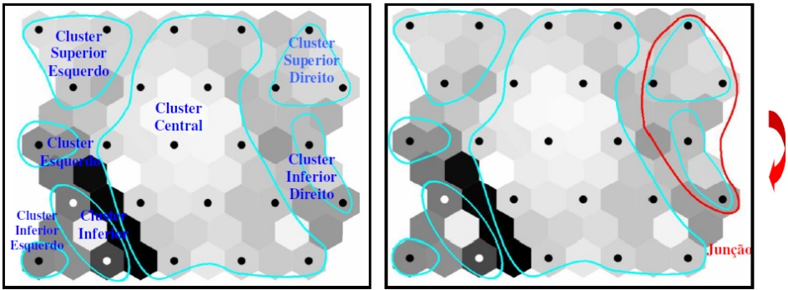
Fonte: Autor.

Uma das possibilidades (cluster central e cluster inferior direito) foi descartada inicialmente, visto que os hexágonos de fronteira entre esses dois agrupamentos possuíam tons de cinza demasiado escuros. Assim sendo, para se escolher entre (i) a junção do cluster central com o superior direito, ou (ii) a junção do cluster superior direito com o inferior direito, recorreu-se a uma análise de gráficos, nos quais se plotaram o comportamento da média de cada neurônio do cluster considerado em relação à média de cada um dos neurônios de fronteira do cluster a ser agregado.
A Figura 7 apresenta quatro desses gráficos, e indica que a junção mais conflituosa seria entre o cluster superior direito e o neurônio 2-1 (coluna-linha), visto que a curva referente à média deste neurônio, em cor azul claro, para as onze variáveis utilizadas apresenta um comportamento por demais anômalo em relação às demais curvas. Em vista disso, a solução foi a junção entre o cluster superior direito e o inferior direito.

Figura 7: Gráficos de análises de clusters com neurônios fronteiriços.
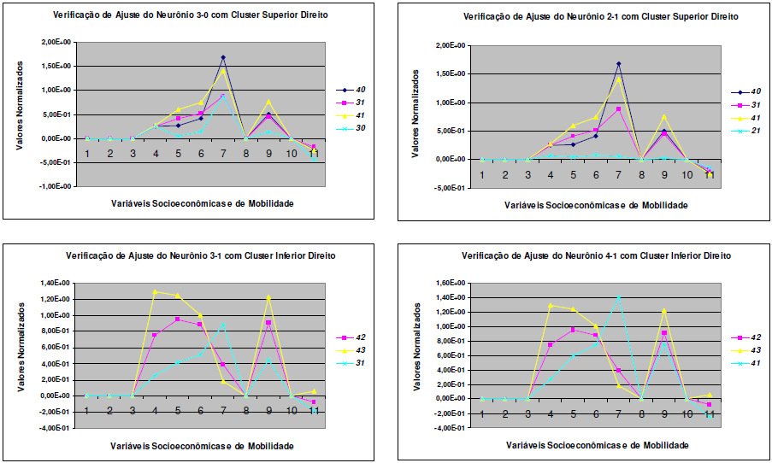
Fonte: Autor.

O software R Studio permitiu uma melhor visualização da divisão dos clusters. A Figura 8 apresenta o conflito dos clusters na subdivisão 7.

Figura 8: Subdivisão dos clusters com conflito.
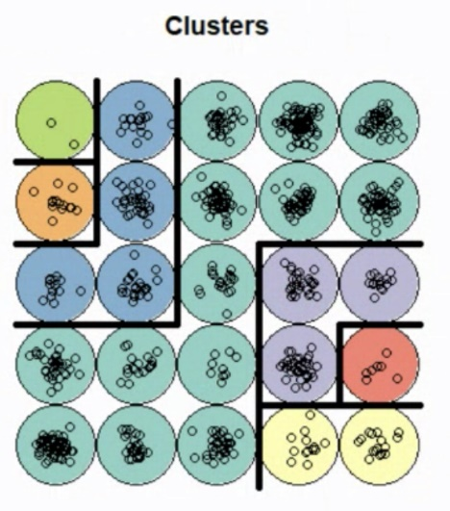
Fonte: Autor.

4.1 ANÁLISE DA ESPACIALIZAÇÃO DOS SETORES CENSITÁRIOS

A espacialização destes seis grupos supracitados no mapa de setores censitários de São José dos Campos, feita através do aplicativo TerraView, como apresentado na Figura 9.

Figura 9: Espacialização das classes de padrão socioeconômico e de mobilidade
regional nos setores censitários de São José dos Campos.
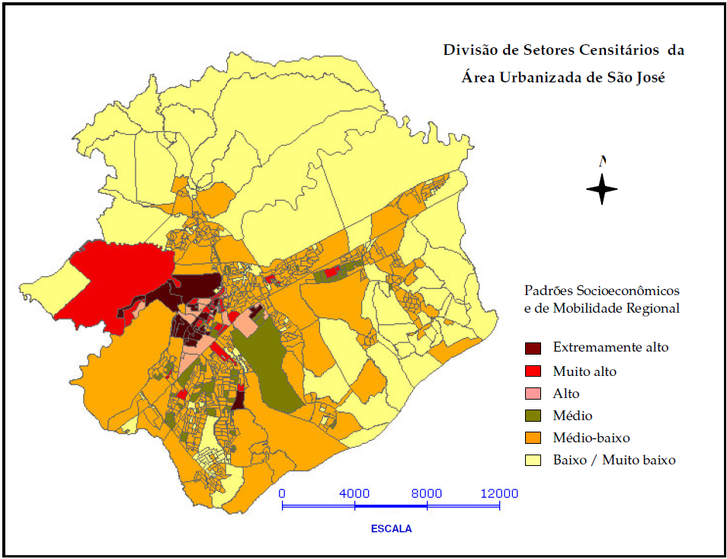
Fonte: Autor.

A cor amarelo-clara, referente ao padrão muito baixo ou baixo, corresponde aos bairros periféricos e zonas rurais do município, incluindo bairros como o Campo dos Alemães, a Chácara Araújo, Sol Nascente, entre outros, bem como as favelas do Banhado e da margem direita da Dutra, sentido São Paulo – Rio.
As áreas relativas ao padrão médio-baixo, em tom laranja, se referem aos bairros também periféricos de classe média-baixa, tais como Santana e Alto da Ponte ao norte; Vila Industrial, Jardim Diamante e Novo Horizonte à leste; Jardim Portugal, Jardim Madeira e Jardim Estoril ao sul; e Jardim das Indústrias e Jd. Por do Sol a oeste.
O padrão alto, em cor salmon, abrange setores localizados em bairros como Aquarius, Jardim Esplanada, Jardim Nova América, bem como setores da ala residencial de oficiais do CTA. A cor vermelha, referente ao padrão muito alto, corresponde a setores como o Condomínio Floresta, os Condomínios Urbanova I, III a VII, Condomínio Residencial Planalto, além de setores localizados nos bairros Floradas de São José, Jardim Residencial (vizinho ao Condomínio Quinta das Flores), Anchieta-Esplanada, Jardim Oswaldo Cruz, entre outros.
Por fim, o padrão extremamente alto, indicado com a cor marrom escuro, refere-se a setores como os Condomínios Urbanova II, Quinta das Flores, Chácara dos Eucaliptos, Esplanada do Sol, Bosque Imperial, Altos do Esplanada, Parque Residencial Aquarius, o bairro Serimbura, partes do Jd. Esplanada II, do Jd. Apolo I e II e da Vila Adyana, além da ala residencial de brigadeiros do CTA.
A Figura 10, apresenta Espacialização das classes de padrão socioeconômico e de mobilidade regional nos setores censitários de São José dos Campos.

Figura 10: Bairros e classes de padrão.
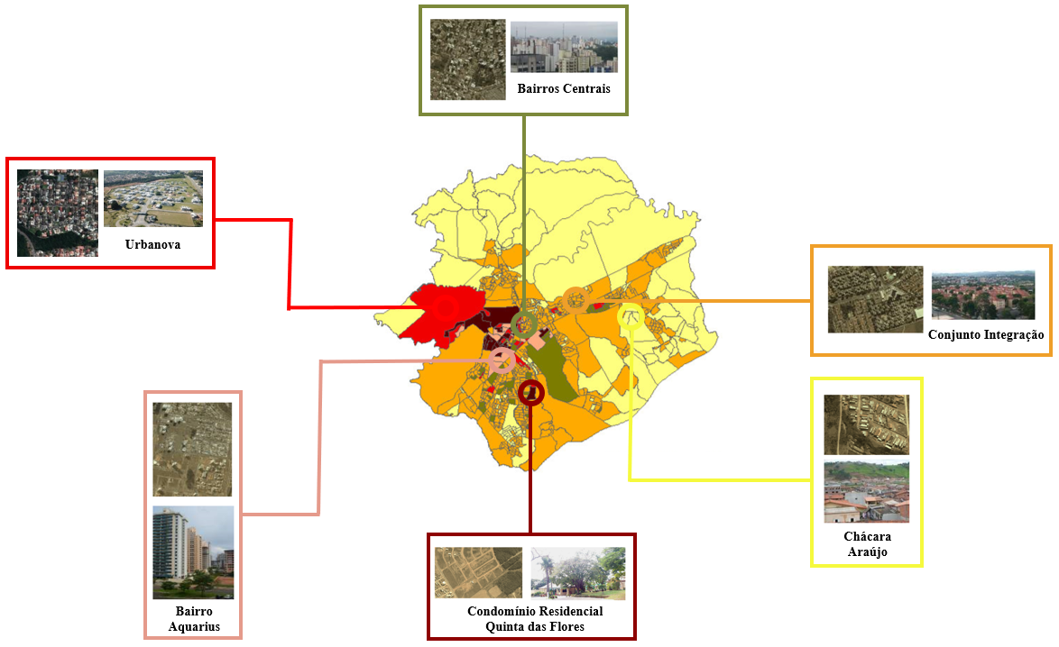

Fonte: Autor

Foram conduzidas consultas espaciais no TerraView, a fim de se verificar os setores censitários geradores de deslocamentos regionais específicos, indicativos de padrões socioeconômicos (Figura 11).

Figura 11: Consultas espaciais de deslocamento regional.
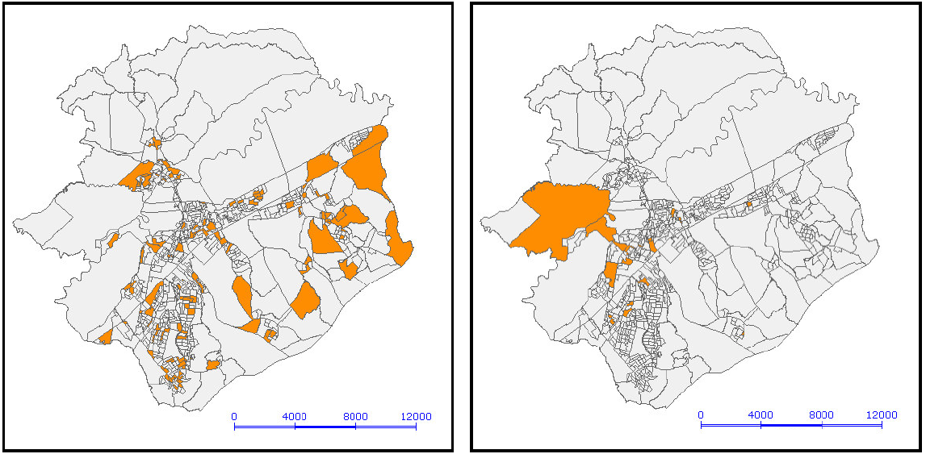
Fonte: Autor.

Na consulta espacial referente aos deslocamentos para o sul de Minas, grande parte dos setores geradores (em cor laranja) correspondem quase que exclusivamente aos setores com padrão baixo/muito baixo e médio-baixo. Por sua vez, os deslocamentos a São Paulo referem-se majoritariamente aos setores com padrão médio, alto, muito alto e extremamente alto.

4. CONSIDERAÇÕES FINAIS

Este trabalho objetivou descrever e analisar quantitativamente os fenômenos correlatos de mobilidade intra-regional e urbanização dispersa, baseando-se em formulações e postulados teóricos acerca destes fenômenos encontrados na literatura científica no âmbito de urbanismo.
A metodologia se utilizou de ferramentas técnico e metodológico aportado pelo Sensoriamento Remoto e pela Geoinformação.
A análise espacial da mobilidade regional juntamente com indicadores de renda e educacionais foi realizada através do algoritmo de mapas auto-organizáveis, que se constitui em uma modalidade de redes neurais não-supervisionadas, e apresentou um resultado a contento, revelando padrões coerentes de mobilidade e socioeconômicos da
cidade de São José dos Campos.

REFERÊNCIAS BIBLIOGRÁFICAS

AVILA, C.F.D. O Brasil diante da dinâmica migratória intra-regional vigente na América Latina e Caribe: tendências, perspectivas e oportunidades em uma nova era. Revista Brasileira de Política Internacional. v. 50, n. 2. p. 118-128.

BURCHELL, R. W.; SHAD, N. A. The incidence of sprawl in the United States.
Washington, D.C.: National Academy Press, 1998. (TCRP Report H 10).
CAIADO, M. C. S. Deslocamentos intra-urbanos e estruturação socioespacial na metrópole brasiliense. Scielo. v. 19, n.4. p.64-77
CARLINER, M. S. “Retracting suburbia: smart growth and the future of housing”, Housing Policy Debate,v. 10, n. 3, p. 549-553, 1999.

CLARK, W. A. V.; Kuijpers-Linde, M. Commuting in restructuring urban regions, Urban
Studies (Special Issue: Globalisation, World Cities and the Randstad), v. 31, n. 3, p.
465-484, Apr. 1994.
EASTERBROOK, G.“Retracting suburbia: smart growth and the future of housing”, Housing PolicyDebate, v. 10, n. 3, p. 541-547, 1999.

EL NASSER, H. New 'cities' springing up around many U.S. airports. 2003. Disponível
em < http://www.usatoday.com/travel/news/2003/09/25-airport-cities.htm>. Acessado
em 29/04/2021.
FISCHER, M. M.; ABRAHART, R. J. Neurocomputing – tools for geographers. In: Openshaw,
S.; Abrahart, R. J. ed. GeoComputation. New York: Taylor & Francis, 2000. p. 187-
217.
FORMAN, R. T. T.; GODRON, M. Landscape Ecology. New York: John Wiley & Sons,
1986. 619 p.
HAYKIN, S. S. Neurais networks: a comprehensive foundation. Upper Saddle River, NJ:
Prentice Hall, 1999. 842p.
HODGE, D. C. Urban congestion: reshaping urban life, Urban Geography, v. 13, p. 577-
588, 1992.
MANDELBROT, B. B. The Fractal Geometry of Nature. New York: W.H. Freeman, 1982.
480p.
MUTZABAUGH, B. Secondary airports become a first choice. 2003. Disponível em <
http://www.usatoday.com/travel/bonus/2003-09-17-secondary.htm>. Acessado em
29/05/2021.
REIS, N. G. Notas sobre urbanização dispersa e novas formas de tecido urbano. São
Paulo: Via das Artes, 2006. 201p.
TROLL, C. Luftbildplan und ökologische Bodenforschung, Zeitschrift der Gesellschaft
für Erdkunde zu Berlin, v. 7, n. 8, p. 241-298, 1939.
URBAN LAND INSTITUTE (ULI). Will the "aerotropolis" replace the metropolis?
Disponível em <http://www.uli.org/AM/Template.cfm?Section=Home&CONTENTID
=21387&TEMPLATE=/CM/ContentDisplay.cfm>. Acessado em 29/04/2021.
ZONNEVELD, I. S. Land evaluation and land(scape) science. Use of Aerial Photographs
in Geography and Geomorphology. Enschede, Holanda: ITC, 1972. (ITC Textbook of
Photo-Interpretation, v. VII).

